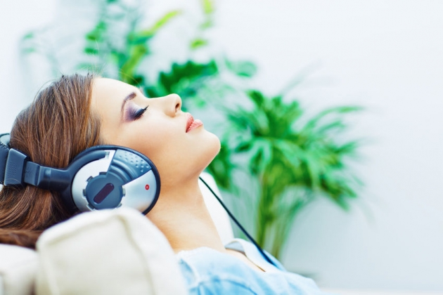
Музыкотерапия в домашних условиях
( составитель: Мосийчук Е.В., муз.рук. филиала МАДОУ №21 «Сказка» детский сад №4 «Скворушка»)
Музыкотерапия – это лекарство, которое слушают.
О том, что музыка способна изменить душевное и физическое состояние человека, знали ещё в древней Греции и других странах.
Термин «Музыкотерапия» имеет греко-латинское происхождение и в переводе означает «исцеление музыкой».
Специально подобранные мелодии снимают гнев, досаду, улучшают настроение, мелодии, доставляющие человеку радость, благотворно влияют на его организм: замедляют пульс, увеличивают силу сердечных сокращений, способствуют расширению сосудов, нормализуют давление, стимулируют пищеварение, улучшают аппетит.
Нет таких музыкальных произведений, которые помогали бы всем людям. Однако, большинству людей помогает расслабиться музыка Моцарта, Чайковского, Шопена. По утверждению ученых, музыка Моцарта полезна всем. Она оказывает успокаивающее действие на беременных женщин и грудных детей. Также доказано, что 10-минутные паузы во время обучения, потраченные на прослушивание музыкальных произведений композитора, значительно улучшают эффективность изучения материала и способствуют повышению уровня интеллекта учащегося.
Помимо того, что музыкотерапия активно используется в практике специалистов-психотерапевтов, получить свои «бонусы» с помощью музыки можно и в домашних условиях.
Для этого прислушайтесь к простым советам:
- Создайте благоприятную атмосферу. Чтобы расслабиться и восстановить силы, выберите время, когда никто и ничто не будет вам мешать. Лучше всего, если никого кроме вас не будет дома, или если вы попросите близких не отвлекать вас в течение 10-30 минут.
Можно совместить сразу несколько приятных моментов – например, медленную успокаивающую музыку и расслабляющую ванну с морской солью.
- При выборе музыки доверьтесь своей интуиции. Мелодия должна вам нравиться. Даже если музыка, рекомендованная вам другими и помогающая им, лично у вас отнимает силы, не стоит ее слушать. Найдите себе то, что вам по душе.
- Выберите для себя удобное положение. Лучше всего слушать музыку с закрытыми глазами, якобы пропуская ее через себя. Позвольте мелодии заполнить ваше сознание, ваши мысли. В такие минуты не существует ничего постороннего – только музыка и вы. А весь мир пусть подождет.
- Следите за громкостью звука. Даже самую полезную музыку не надо включать на всю катушку – пользы для организма это не принесет. Поэтому регулируйте звук так, чтоб это было для вас максимально комфортно.
- Начинать сеансы музыкотерапии рекомендуют с 10 минут, и доводить максимум до получаса. Прослушивание, например, Бетховена на протяжении часа и больше вместо желаемого расслабления принесет обратный эффект – раздражение и усталость. Поэтому не забывайте, что все хорошо в меру.
Музыкотерапия - лечение музыкой.
У каждого есть своя любимая музыка, от которой мурашки бегают по коже. Когда мы ее включаем, мы полностью расслабляемся, успокаиваемся и наслаждаемся. Мы выучиваем любимые тексты песен наизусть, напеваем их и чувствуем несомненный прилив энергии и сил.
В современном мире все большую популярность завоевывает музыкотерапия – метод лечения музыкой.
Прислушивайтесь к голосу своей интуиции, окружайте себя хорошей качественной музыкой, радуйтесь жизни и будьте всегда здоровы!

